Последствия незаконного оборота наркотических средств
30.06.2021
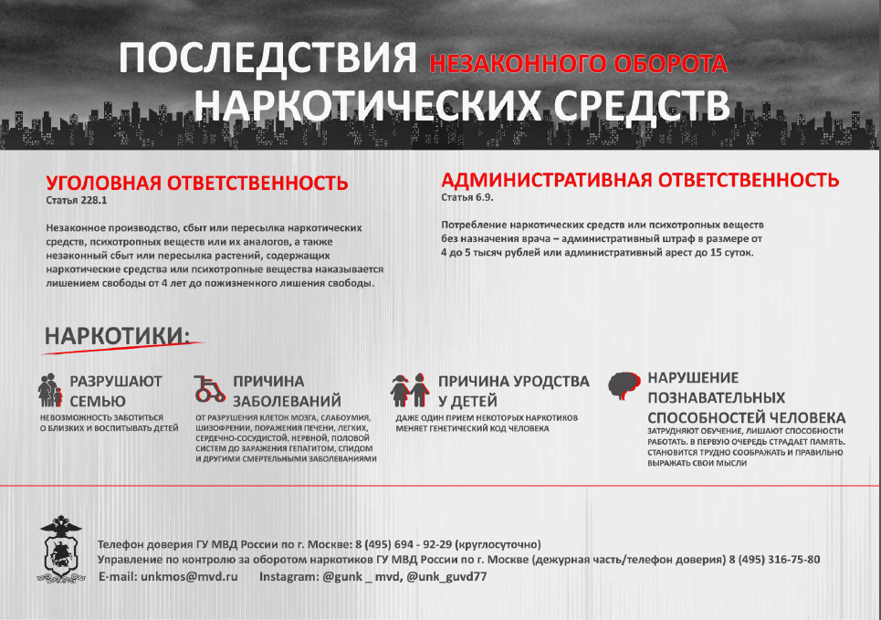

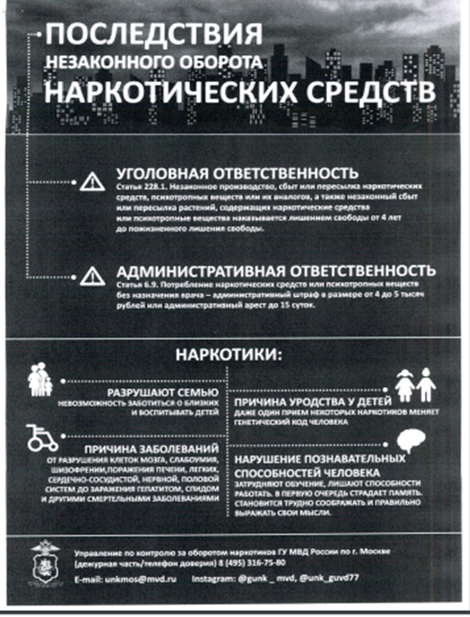

Адрес страницы: http://altufievo.mos.ru/security/detail/10069451.html
Управа Алтуфьевского района города Москвы

